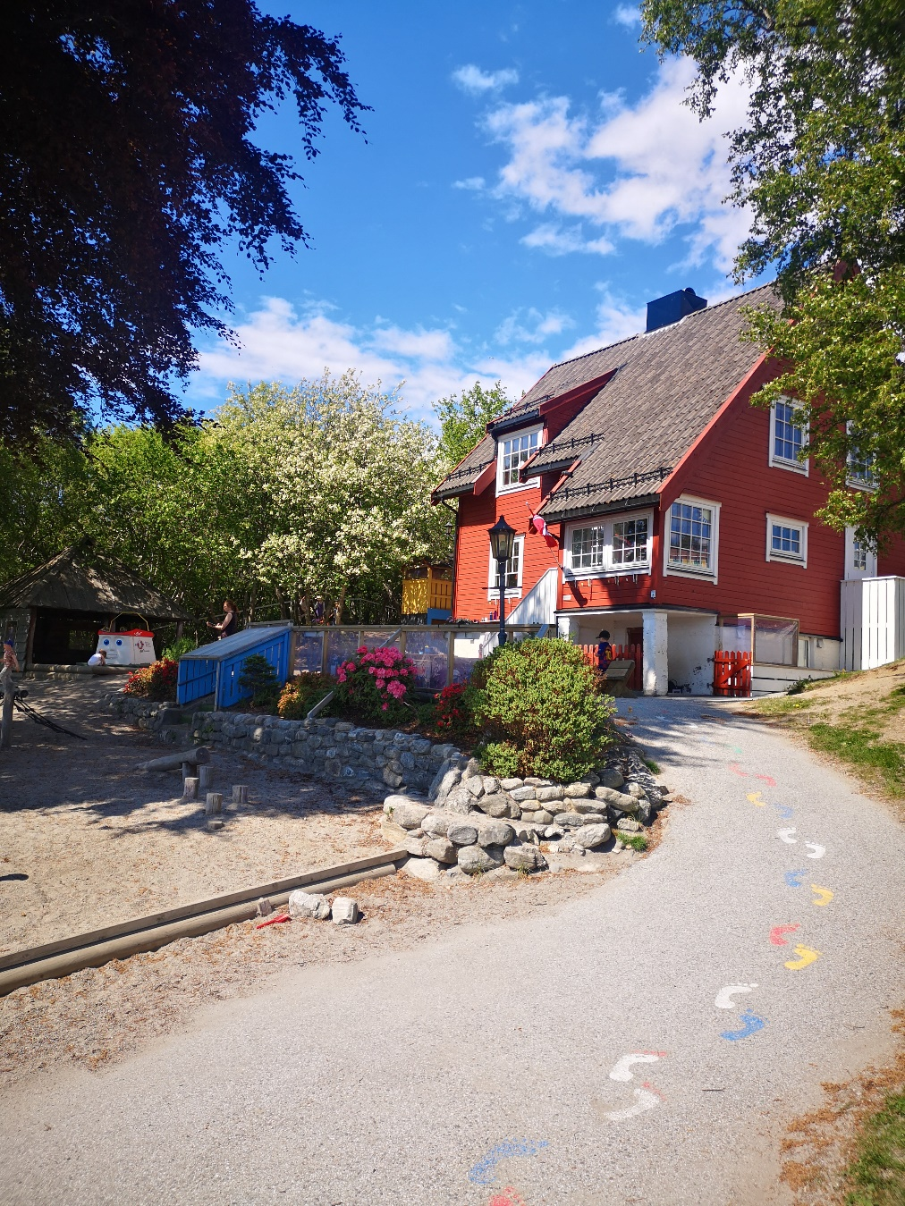

Årsplan
2023/2024

Samarbeidsutvalget

Leke og lære i skog og fjære.
Åsestranda Barnehage SA
Borgundfjordveien 80
6017 Ålesund
Tlf: 46952011
E-post: post@aasestranda.no
Engasjement
Profesjonalitet
Glede
Omsorg
Våre grunnverdier
Naustet
Storbarnsavdeling med 24 barn
Tlf: 958 46 346
Støa
Småbarnsavdeling med 14 barn
Tlf: 976 40 056

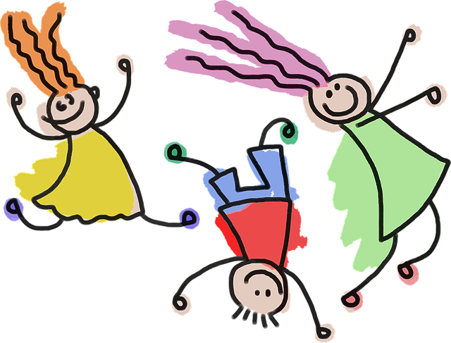

Dagsrytme
Styrer i barnehagen og sekretær for styret: Liselotte Gjendem
Simen Nelvik

Personalrepresentant :
Cathrin Steffenssen

Lars Erik Berild Schjeide
Lars Christian Gansel
Camilla B. Skarshaug
Styret i Åsestranda Barnehage SA

Samarbeidsutvalget

Personalrepresentant:
Ane Spangen Hustad
Foreldrerepresentant:
Anette S. Jørgensen
Eiers representant:
Liselotte Gjendem
Personalrepresentant:
Evy Aarø
Foreldrerepresentant:
Luna Wei Shen

Dagsrytme

Dagsrytme for Naustet

07.15 Barnehagen åpner
07.15 – 08-00 Frileik
08.00 – 08.30 Frokost
08.30 – 10.30 Frileik/tur/aktiviteter
10.45 – 11.00 Rydding/samling
11.00 – 12.00 Håndvask/dogåing/lunsj
12.00 – 14.00 Uteleik
14.00 – 14.30 Fruktmåltid
14.30 – 16.45 Uteleik/inneleik
16.45 Barnehagen stenger

Dagsrytme for Støa

07.15 Barnehagen åpner
07.15 – 08-00 Frileik
08.00 – 08.30 Frokost
08.30 – 10.30 Frileik/tur/aktiviteter
10.30 Bleieskift/ dotrening
10.45 – 11.30 Lunsj
11.30 – 13.45 Sovetid/uteleik
13.45 – 14.15 Fruktmåltid
14.15 Bleieskift/dotrening
14.30 – 16.45 Uteleik/inneleik
16.45 Barnehagen stenger

Åpningstider i barnehagen: 07.15 – 16.45

Samarbeidsinstanser for barnehagen
Helsestasjonen Ålesund Kommune
Helsestasjonen har ansvar for Ålesund kommune har øverste tilsynsmyndighet over
forebyggende og helsefremmende barnehagen. Dette gjelder både private og kommunale
arbeid. Vi samarbeider med barnehager. Åsestranda barnehage har samordna opptak
helsestasjonen når det er sammen med de andre barnehagene. Styrer sitter i et
nødvendig og med tillatelse styrernettverk for private barnehager i indre bydel med
fra foreldre. andre styrere og de har jevnlige møter.

Pedagogisk psykologisk tjeneste – PPT Barnevernstjenesten
PPT er en faglig instans som kan gi sakkyndig Barnevernests hovedoppgave er å sikre at barn som lever
vurdering og tilråde spesialpedagogisk hjelp. under forhold som kan skade helsen og utviklingen, får
Dersom barnehagen ønsker samarbeid om, og hjelp nødvendig hjelp og omsorg til rett tid. Barnehagen og
til enkeltbarn i barnehagen, må foreldrene samtykke barnevernet er to av flere aktører som bidrar til å skape
til det og er aktivt med i dette arbeidet. trygge oppvekstvilkår for små barn.

Private barnehagers landsforbund – PBL
Åsestranda barnehage er medlem av PBL, som jobber for å sikre private barnehager sine rettigheter på lik linje med de statlige og kommunale barnehagene. Gjennom PBL har vi en tariff avtale som sikrer personalet gode ansettelses forhold. Som medlemsbarnehage står vi sterkere sammen med de andre medlems barnehagene og har dermed større påvirkningskraft til styresmaktene.

Skolen
Vi samarbeider med skolene som barna i vår barnehage skal begynne på. Dette samarbeidet foregår det siste året i barnehagen og vi bruker å bli invitert til de ulike skolene på våren. Barna får da komme på besøk på skole/SFO sammen med personalet fra barnehagen. Nødvendig informasjon om barna overføres eventuelt muntlig/skriftlig med samtykke fra dere foreldre.

Redningsselskapet
Barnehagen har et samarbeid med Redningsselskapet og har derfor en egen Eliasklubb. Dette samarbeidet innebærer at vi har mulighet til å søke om midler til å gjennomføre prosjekter, får støtte til å ha svømmeopplæring med førskolegruppen og at Redningsskøyta kommer på besøk til oss med Eliasbåter til våre fester. Når barna begynner på Naustet(storbarnsavdeling) blir de meldt inn i RS ung (Eliasklubben). Årsmøtet har bestemt at dette er noe foreldrene selv må betale og foreldrene har også ansvar for å melde barnet ut om de ønsker det når barnet slutter i barnehagen.
Språk i fokus
Kommunikasjon og språk er påvirker og påvirkes av alle sider ved barns utvikling. Dette er vi i Åsestranda barnehage opptatt av og har satt ekstra fokus på barns språkutvikling. Vi holder på med en kompetanseheving gjennom Lesesenteret og Skrivesenteret. Dette er en ressurspakke som vi skal gjennomgå over et år. På personalmøtene våre går vi gjennom kursdelen og praksisen tar vi sammen med barna i hverdagen. Oppbyggingen av ressursene er basert på forskningsbasert kunnskap om hvordan utviklingsarbeid kan føre til varig endring av praksis.
Ressursene, også kalt kompetanseutviklingspakkene, presenterer ulike aktiviteter og temaer som er sentrale for språkutvikling hos alle barnehagebarn. Det vil si både yngre og eldre barn, gutter og jenter, minoritetsspråklige og barn med norsk eller samisk som morsmål og barn med språkvansker. Noen av disse barna vil ha et særlig språklig utbytte av å bli inkludert i aktivitetene, og alle vil ha glede av det.
Vi har kjøpt inn nye bøker, bruker språket aktivt og snakker mye sammen med barna. Sanger, rim og regler er også veldig språkstimulerende og brukes også aktivt hos oss.
Vurdering
Vurdering og progresjon
Barnehagen skal jevnlig vurdere det pedagogiske arbeidet. Det betyr at det pedagogiske arbeidet skal beskrives, analyseres og fortolkes ut fra barnehagens planer, barnehageloven og rammeplanen. Hovedformålet med vurderingsarbeidet er å sikre at alle barn får et tilbud i tråd med barnehageloven og rammeplanen. Gjennom felles refleksjoner i personalgruppen får vi et utgangspunkt for videre planlegging og gjennomføring (rammeplanen s. 38).
Progresjon
Progresjon i barnehagen innebærer at alle barna skal utvikle seg, lære og oppleve fremgang. Alle barna skal kunne oppleve progresjon i barnehagens innhold, og barnehagen skal legge til rette for at barn i alle aldersgrupper får varierte leke-, aktivitets- og læringsmuligheter. Vi skal bygge videre på barnas interesser og tilrettelegge for læring gjennom dette. Barnehagen skal legge til rette for progresjon gjennom valg av pedagogisk innhold, arbeidsmåter, leker, materialer og utforming av fysisk miljø. Barna skal få utfordringer tilpasset sine erfaringer, interesser, kunnskaper og ferdigheter (rammeplanen s. 44).
Vi jobber aktivt med dette i barnehagen og barns medvirkning står sterkt hos oss. Vi lar barna medvirke i hvordan avdelingen skal utformes og hvilket innhold avdelingen skal ha ut fra hva barna interesserer seg for og hva vi trenger for å oppnå progresjon i læringen til alle barna i barnegruppen. Som et verktøy for å sikre at barna oppnår progresjon bruker vi observasjoner og «Alle med» skjema. Her får vi synliggjort hvor hvert enkelt barn er i sin utvikling, både fysisk, kognitivt og sosialt. Slik er det lettere for oss å tilrettelegge det allmennpedagogiske tilbudet i barnehagen til å støtte alle barna i sin individuelle utvikling. Vi bruker også «Alle med» skjema i forberedelsene til foreldresamtalene.

Barnehagen sitt pedagogiske formål og innhold

Her kommer en oversikt over hva som bestemmer innholdet i barnehagen.

Barnehageloven: Lov om barnehager forteller oss hva vi må gjøre i barnehagen og hvilke rettigheter vi må følge.

Rammeplan for barnehager: Rammeplanen skal gi styrer, pedagogiske ledere og øvrig personale en forpliktet ramme for planlegging, gjennomføring og vurdering av barnehagen sin virksomhet. Rammeplanen gir også informasjon til foreldre, eiere og tilsynsmyndighet.

Årsplan: Årsplanen skal være et arbeidsredskap for personalet for å styre arbeidet i en bevisst og uttalt retning. Den skal også synliggjøre innholdet i barnehagen ovenfor foreldre, politikere og kommunen. Dette danner grunnlag for foreldrene sin påvirkning og kommunen sitt tilsyn. Åsestranda barnehage utarbeider årlig årsplan for hele barnehagen. Avdelingene alderstilpasser de overordnede målene til sin avdeling og bruker årsplanen aktivt gjennom året, både i planlegging og gjennomføring av det pedagogiske innholdet i barnehagen.

Ved å lage årsplanen i kalenderformat håper vi at vi klarer å synliggjøre det pedagogiske innholdet for dere foreldre. Det skal da være lett for dere å følge med på månedens hovedtema, men dere vil også få månedsplaner fra deres avdeling med alderstilpassede aktiviteter ut fra hovedtema i årsplanen.
Utviklingsarbeid – ReKomp
Ålesund kommune har et utviklingsarbeid som vi har valgt å være med på, kalt ReKomp. Dette arbeidet er en videreføring av Opp og fram som hadde som mål å implementere den nye rammeplanen (2017) i barnehagene. Vi skal arbeide på samme måte, men med nye tema og fokuset nå vil være kompetanseheving i det pedagogiske arbeidet i barnehagene. Ålesund kommune har fått Høyskolen i Volda med som ressurs i dette arbeidet og alle barnehagene får utdelt veiledere fra høyskolen for å støtte barnehagen i sitt arbeid. Vi får utdelt tema som vi skal arbeide med i barnehagen over en to-års periode. Vårt tema fra høsten 2022 er:
Tilrettelegging for lek og voksenrollen sin betydning
Dette temaet skal vi flette sammen med tidligere tema, og vi skal øke vår kompetanse om hvordan vi best tilrettelegger og utformer rommene våre for lek, hvordan vi tilrettelegger for god lek og hvordan vi voksne skal møte barna på best mulig måte. Dette er spennende arbeid, og vi håper at det vil vise igjen på avdelingene etter hvert som kompetansen økes.
Vi skal utforme en problemstilling som vi ønsker å utforske gjennom de neste to årene og arbeide aktivt på avdelingen med øke vår kompetanse. Vi skal ha fagsamlinger, arbeidsmøter i barnehagen og styrer skal også på egne styrersamlinger for å sikre kontinuitet i arbeidet i barnehagen. Dette kommer til å styrke vår kompetanse og gjøre oss enda bedre i stand til å møte barna i deres utviklingssone, samt styrke utviklingen til alle barna i barnehagen.
I barnehagen har vi en arbeidsgruppe som er ansvarlig for å arbeide med dette som består av Liselotte Gjendem, Lieneke Rønnestad Lausund og Rebekka Storøy. De er med i en arbeidsgruppe sammen med to andre barnehager som arbeider med samme tema. Her kan de få diskutere rundt utfordringer og komme med tips til løsninger samt få innspill fra veilederen på Høyskolen i Volda.
Fagområdene i rammeplanen
Rammeplanen pålegger oss å arbeide med sju fagområder.
Fagområdene vil sjelden opptre

Kommunikasjon, språk og
tekst

Kropp,
Bevegelse, mat og
helse
isolert. Flere fagområder er
representert i temaaktiviteter,
hverdagsaktiviteter og turer
i nærmiljøet vårt.
I sosialt samspill, lek og

Nærmiljø
og
samfunn
hverdagsaktiviteter, skjer det

Kunst,
kultur og
kreativitet
ofte en spontan

Fagområdene
kommunikasjon
knyttet til
fagområdene.
At barna får rike,
felles opplevelser og

Etikk, religion og
filosofi
deler kunnskap på mange

Natur,
miljø og
teknologi
områder, er også en
forutsetning for at det

Antall, rom
og form
skal bli godt samspill og
god lek mellom barna.

Arbeidet med fagområdene skal tilpasses barnas alder, interesser, barnegruppens sammensetning og andre forutsetninger. Alle barna skal få like muligheter til å møte utfordringer som passer til sitt utviklingsnivå.

Kalender for
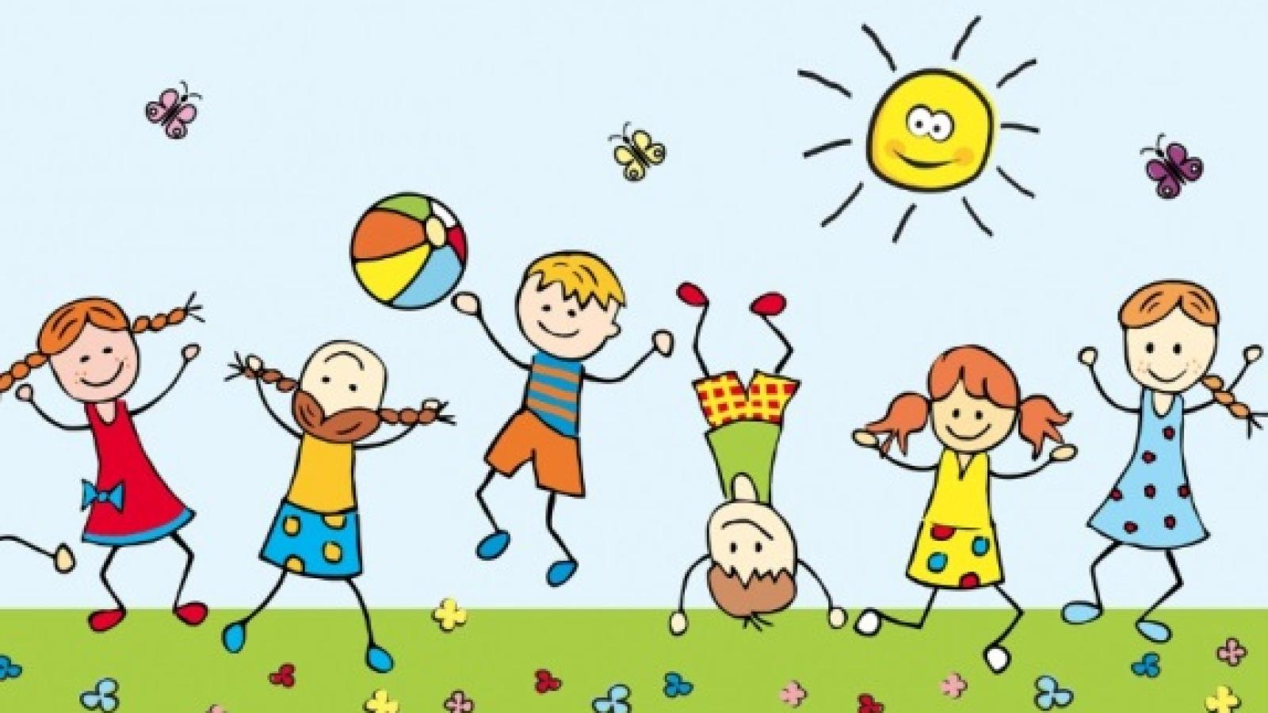
Barnehageåret

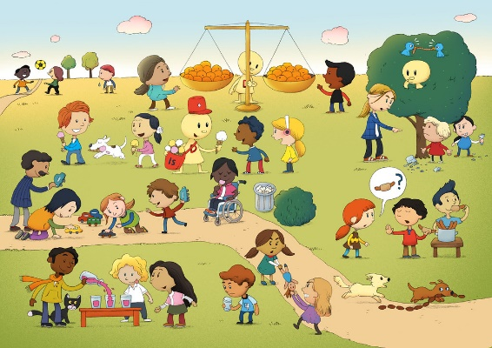
August
Tema for måneden: Vennskap

Velkommen til nytt barnehageår til alle sammen. Vi gleder oss til å bli kjent med nye barn, og til å treffe igjen de som kommer fra ferie. Vennskap er et fint tema å starte året med, da det begynner nye barn på barnehagen og til de som går over til storbarnsavdelingen. I rammeplanen står det at Barnehagen skal fremme vennskap og fellesskap og da er sosial kompetanse en forutsetning for å fungere godt sammen med andre. Barnehagen er også en forberedelse til aktiv deltakelse i samfunnet og bidrar til å legge grunnlaget for et godt liv. Det omfatter ferdigheter, kunnskap og holdninger som utvikles gjennom sosialt samspill. Vi skal bruke forskjellige verktøy/opplegg som vi har tilgjengelig og jobbe aktivt med det. Det ene er Livet og sånt som dere også ble litt kjent med på forrige foreldremøte.
Bamseklubben
I år vil bamseklubben starte med en kick off i uke 31.
Vi skal være mye i naustet/skogen, bygge samhold, gjøre oss kjent med «skoleboka», og slik skape gode rammer for bamsegruppa dette året.
Tilvenning
I august er det tilvenning i fokus i barnehagen. Noen skal starte i barnehagen og andre skal tilvennes nye rutiner på storbarnsavdeling. Vi har fokus på å være trygge voksne og skape gode relasjoner med barna. Vi streber etter å ha gode foreldresamarbeid for å skape en trygg og god start for både barn og foreldre i barnehagen. Alle nye barn får eget skriv om tilvenning og i barnehagen arbeider vi med rutinene for å slik skape en god barnehagehverdag for liten og stor.
Fagområder i fokus:
- Kommunikasjon, språk og tekst.
- Kropp, bevegelse, mat og helse.
- Nærmiljø og samfunn
Uke | Mandag | Tirsdag | Onsdag | Torsdag | Fredag | Lørdag | Søndag
31 | 31  Planleggingsdag. Bhg stengt! | 1  Peter 4 år | 2 | 3 | 4 | 5 | 6
32 | 7 | 8 | 9 | 10 | 11 | 12 | 13  Emilie 3 år
33 | 14 | 15 | 16 | 17 | 18 | 19 | 20
34 | 21 | 22 | 23 | 24 | 25 | 26 | 27
35 | 28  Falk 2 år | 29 | 30 | 31  Klara 2 år

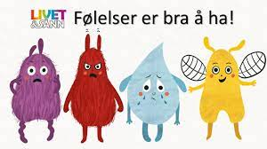
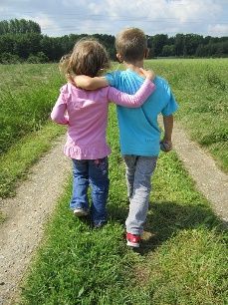
September
Tema for måneden: Vennskap

Vil du være vennen min, kom å gi meg snabeln din, tralllala, tralllala. Vennskap skaper trivsel og alle trenger en god venn. Vi skal fokusere på Jeg og Deg, og gjennom samtaler, dramatisering, rollespill m.m skal tanker og opplevelser få i gang bevisstgjøring av hvordan vi er som en venn. Alle skal få hjelp til å mestre balansen mellom å ivareta egne behov og å ta hensyn til andres behov. Vi skal fremme respekt for menneskeverdet ved å synliggjøre, verdsette og fremme mangfold og gjensidig respekt. Barna skal få oppleve at det finnes mange måter å tenke, handle og leve på.

Ord og begreper:
Vennskap, samspill, samtaler, fellesskap, støtte hverandre, følelser, opplevelser, meninger, konfliktløsing, utestenging og mobbing.

Barnehagens verdigrunnlag:
- Barn og barndom
- Demokrati
- Mangfold og gjensidig respekt
- Likestilling og likeverd
- Livsmestring og helse
Barnehagen skal fremme vennskap og fellesskap.

Uke | Mandag | Tirsdag | Onsdag | Torsdag | Fredag | Lørdag | Søndag
35 |  |  |  |  | 1 | 2 | 3  Oliver. N  4 år
36 | 4 | 5 | 6  Leona 3år | 7 | 8 | 9 | 10
37 | 11 | 12 | 13 | 14 | 15 | 16  Anna 1 år | 17
38 | 18 | 19 | 20 | 21 | 22 | 23 | 24
39 | 25 | 26 | 27 | 28 | 29  Colin 3 år | 30

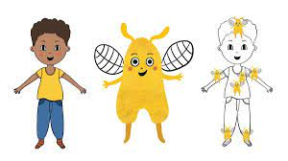
Oktober
Tema for måneden: Vennskap

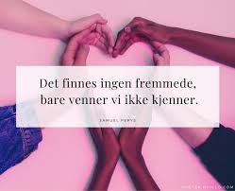
Vi fortsetter med vennskap også nå i oktober. Vi skal da ha kunnskap om forebygge, stoppe og følgje opp diskriminering, utestenging, mobbing, krenkelser og uheldige samspillsmønstre. Støtte barna i å ta andres perspektiv, se en sak frå fleire synsvinkler og reflektere over egne og andres følelser, opplevelser og meninger. Barnehagen skal være et trygt og utfordrende sted der barna kan prøve ut ulike sider ved samspill, fellesskap og vennskap. Barna skal få støtte i å mestre motgang, håndtere utfordringer og bli kjent med egne og andres følelser.

Skolen har høstferie i uke 41. Vi setter pris på om dere gir oss beskjed om dere tar ut fridager for barna denne uken
Månedens sang
- Vil du være vennen min?
- En ring av gull
- Du har noe ingen er som du
- Stopp ikke mobb

Barna som begynte på skolen i august, inviteres på besøk i bhg en ettermiddag i uke 40. Alltid kjekt og få høre hvordan skolestart har vært for vennene våre.

Uke | Mandag | Tirsdag | Onsdag | Torsdag | Fredag | Lørdag | Søndag
39 |  |  |  |  |  |  | 1
40 | 2 | 3 | 4 | 5 | 6 | 7 | 8
41 | 9 | 10 | 11 | 12 | 13 | 14 | 15
42 | 16 | 17 | 18 | 19 | 20 | 21 | 24
43 | 23  Mia S 5 år | 24  Vi Feirer FN dagen | 25  Ella B 3 år | 26 | 27 | 28 | 29
44 | 30 | 31
November
Tema for måneden: Jul

Nå er det endelig tid for juleforberedelser, og så smått litt julekos for oss i barnehagen. Vi starter tidlig slik at vi unngår å lage mer stress i julestria for barna. Slik får vi nyte adventstiden uten stress og mas her i barnehagen.
Siden vi nå vil lage julegaver, vil det ikke bli så mange bilder fra kreative aktiviteter denne måneden
Vi skal også øve oss på forskjellige julesanger, og høre/se på forksjellige julefilmer/juleeventyr.
Månedens sang:
Svart senker natten seg
I stall og stue
Solen har gått sin vei,
Skyggene truer
Inn i vårt mørke hus
Stiger med tente lys,
Santa Lucia, Santa Lucia

Natten er mørk og stum
Med ett det suser
I alle tyste rom
Som vingene bruser
Se, på vår terskel står
Hvitkledd med lys i hår
Santa Lucia, Santa Lucia

Fagområder i fokus:
- Etikk, religion og filosofi
- Kunst, kultur og kreativitet
- Kommunikasjon, språk og tekst
- Antall, rom og form

Uke | Mandag | Tirsdag | Onsdag | Torsdag | Fredag | Lørdag | Søndag
44 |  |  | 1 | 2 | 3 | 4 | 5  Elly 5 år
45 | 6 | 7 | 8 | 9 | 10 | 11  Simon 5 år | 13
46 | 14 | 15 | 16 | 17 | 17 | 18  Mia A. 5år | 19  Victor  3 år
47 | 20 | 21 | 22 | 23 | 24 | 25 | 26
48 | 27 | 28 | 29 | 30

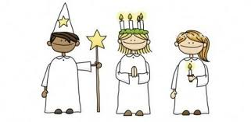
Desember
Tema for måneden: Jul

Endelig er måneden som vi har ventet sånn på kommet!! Nå skal vi frem med adventskalenderen, julesangene, vente på nissen, gå i luciatog, ha nissefest og kose oss MASSE
Vi starter hver dag med adventssamling, og teller ned til jul sammen. Vi må også bake litt julekaker som vi kan kose oss med, og kanskje får dere noe hjem?
Førskolebarna går i luciatog for oss på barnehagen, og førskoleforeldrene får egen invitasjon til luciamorgen her i barnehagen.
15 desember skal vi ha nissefest i barnehagen. Da håper vi virkelig at nissen har tid til å komme innom med en liten overaskelse til barna. Denne dagen kan de barna som ønsker det, komme i nisseklær. Vi serverer nissegrøt, går rundt juletreet og koser oss sammen både Naustet og Støa
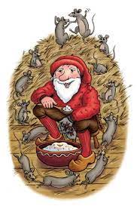
Vi ønsker dere en riktig god jul, og et godt nytt år
Etikk, religion og filosofi
Barnehagen skal la barna få kjennskap til fortellinger, tradisjoner, verdier og høytider i ulike religioner og livssyn og erfaringer med at kulturelle uttrykk har egenverdi. Barnehagen skal skape interesse for samfunnets mangfold og forståelse for andre menneskers livsverden og levesett. Gjennom å samtale om og undre seg over eksistensielle, etiske og filosofiske spørsmål skal barn få anledning til selv å formulere spørsmål, lytte til andre, reflektere og finne svar. Slik skal barnehagen bidra til å legge grunnlag for kritisk tenkning og dømmekraft.

Uke | Mandag | Tirsdag | Onsdag | Torsdag | Fredag | Lørdag | Søndag
48 |  |  |  |  | 1 | 2 | 3
49 | 4 | 5 | 6 | 7  Nicholas 2 år | 8 | 9 | 10
50 | 11 | 12 | 13  Luciamorgen | 14 | 15  Nissefest!! | 16 | 17
51 | 18 | 19 | 20 | 21 | 22 | 23 | 24
52 | 25 | 26  Oliver G. 3 år | 27 | 28 | 29 | 30 | 31

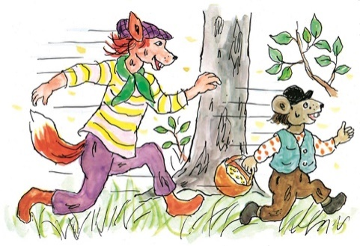
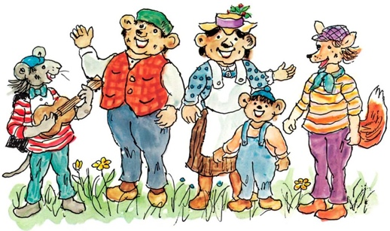
Januar
Tema for måneden: Hakkebakkeskogen

Velkommen til 2024, og nytt tema i barnehagen. Vi skal ha samme tema i Januar, Februar og Mars slik at vi kan få dykke dypt inn i hakkebakkeskogen,og bli kjent med Morten skogmus, Klatremus, Mikkel rev, Bamsefar, Bjørnemor og Brumlemann. Sammen med barna skal vi undre oss, studere og utforske historien om hva hakkebakkeskogen består av. Vi skal ha masse spennende aktiviteter, kreative stunder og lese om de kjekke dyra i den eventyrlige skogen.
Bamseklubben
Denne måneden er det innskriving for skolebarna. Dette får dere brev om fra skolen og det er dere foreldre som følger barnet til skolen.
Fagområder i fokus:
- Kommunikasjon, språk og tekst
- Natur, miljø og teknologi
- Etikk, religion og filosofi
- Nærmiljø og samfunn

Lille Morten skogmus sier «Vi kunne ha det godt her i skogen hvis alle var venner og de store lot de små være i fred. Så kunne de store hjelpe de små, og de små hjelpe de store, for det er mye vi små kan, som de store ikke kan» Rammeplanen sier at i barnehagen skal alle barn kunne erfare å være betydningsfulle for fellesskapet og være i positivt samspill med barn og voksne. Vi skal støtte barnas intiativ til samspill og bidra til at alle kan få leke med andre, oppleve vennskap og lære å beholde venner.

Hakkebakkeskog loven:
- Alle dyrene i skogen må være venner
- Ingen får lov til å spise hverandre
- Den som er doven og ikke finner mat selv, må ikke ta mat fra andre.

Uke | Mandag | Tirsdag | Onsdag | Torsdag | Fredag | Lørdag | Søndag
1 | 1  Første nyttårsdag | 2  Planleggings-dag.Bhg stengt! | 3 | 4 | 5  Tiril 4 år | 6 | 7
2 | 8  William  5 år | 9 | 10 | 11 | 12 | 13 | 14
3 | 15 | 16  Matheo R 4 år | 17 | 18 | 19 | 20 | 21
4 | 22 | 23 | 24 | 25 | 26 | 27 | 28
5 | 29 | 30 | 31

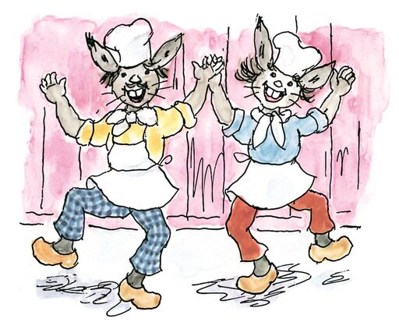
Februar
Tema for måneden: Hakkebakkeskogen

Vi fortsetter med tema fra Januar, for nå skal vi ha med oss hakkebakkeskogen inn i karnevalet! Gjennom januar har vi blitt kjent med fler dyr i hakkebakkeskogen blant annet bakermester harepus, bakergutten, ekorn familien, elgen, petter pinnsvin, ugla og kråke per. Vi har lært oss sanger, lest bøker og brukt de kreative dagene til å lage pynt. For det ryktes at bamsefar har bursdag og vi skal diske opp til stor fest for alle dyr og barna, der bamsefar sin 50 års dag skal feires.

Uke 8 har skolene vinterferie. Vi setter pris på om dere gir beskjed om barnet deres tar fri hele, eller deler av denne uken.
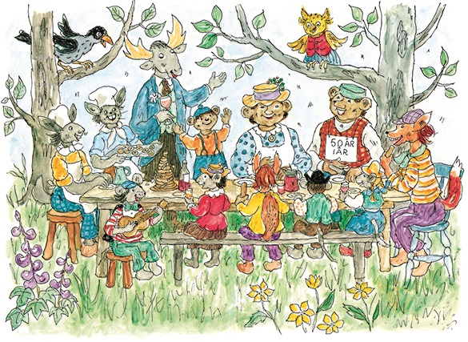
Karneval
I år som i fjor, kommer vi til å lage kostymene våre her i barnehagen.
Vi bruker fantasien og kreativiteten til å lage oss spennende kostymer med gjenbruk i fokus.

Fagområder i fokus:
- Kommunikasjon, språk og tekst
- Natur, miljø og teknologi
- Etikk, religion og filosofi
- Nærmiljø og samfunn

Uke | Mandag | Tirsdag | Onsdag | Torsdag | Fredag | Lørdag | Søndag
5 |  |  |  | 1 | 2 | 3 | 4
6 | 5 | 6  Vi markerer Samenes nasjonaldag | 7 | 8 | 9 | 10  Kasper 3 år | 11
7 | 12 | 13 | 14 | 15  Pernille  4 år | 16  Karneval | 17 | 18
8 | 19 | 20 | 21 | 22 | 23 | 24 | 25
9 | 26  Max 4 år | 27 | 28 | 29

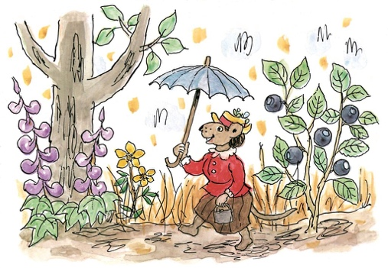
Mars
Tema for måneden: Hakkebakkeskogen

Vi gleder oss til årets første vår måned der vi håper sola titter frem og varmer opp de små kinna mens snøen gjør nesetippen rød. Hakkebakkeskogen er med oss denne måneden også og vi fortsetter med vennskap, sang, musikk, eventyr stunder og kreative aktiviteter. Rammeplanen sier barnehagen skal ivareta barnas behov for lek, vi skal gi gode vilkår for lek, vennskap og barnas egen kultur. Leken skal være en arena for barnas utvikling og læring, og for sosialt og språklig samhandling. Vi knytter dette opp mot hakkebakkeskogen og skal finne på mye gøy og spennende med barna.
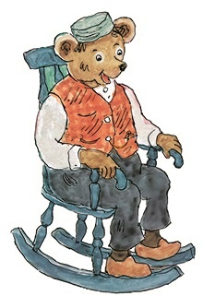
HER KOMMER KLATREMUS

LILLEMANN HER KOMMER KLATREMUS LILLEMANN EN MUS SOM SYNGE OG SPILLE KAN. EN RIKTIG SYNGE OG SPILLEMANN DET ER KLATREMUS LILLEMANN. TRA-LA-LA-LA-LA! TRA- LA- LA- LA- LA! TRA- LA- LA- LA-LA LA- LA LA- LA- LA.
Fagområder i fokus:
- Kommunikasjon, språk og tekst
- Natur, miljø og teknologi
- Etikk, religion og filosofi
- Nærmiljø og samfunn

Uke | Mandag | Tirsdag | Onsdag | Torsdag | Fredag | Lørdag | Søndag
9 |  |  |  |  | 1 | 2 | 3
10 | 4 | 5 | 6 | 7 | 8  Oda 2 år | 9 | 10
11 | 11 | 12 | 13 | 14 | 15 | 16 | 17
12 | 18 | 19 | 20 | 21  Rokkesokk | 22  Påskelunsj! | 23 | 24
13 | 25  Barnehagen | 26  er | 27  Stengt! | 28  Skjærtorsdag | 29  Langfredag | 30  Påskeaften | 31  Første påskedag
April
Tema for måneden: Elias og livet i sjøen

Nå er våren godt i gang, og snart kommer småkrabbene tilbake til fjøra vår. Som vi gleder oss til 3 herlige måneder med dette temaet i barnehagen!
Vi skal en tur til Lunvik for å besøke Elias og vennene hans, og der skal vi lære oss litt om viktige regler for trygg ferdsel i, og ved, sjøen. Vi håper at Knappen båten vår kommer ut denne måneden slik at vi kan starte utforskingen med sjøkikkert i fjøra. Har det skjedd noe nytt i fjøra siden i fjor? Da fant vi den uønskede arten japansk sjøpung (havnespy), og Arten legger seg som store tepper på havbunnen, og fortrenger alle andre arter. Dette kan få store konsekvenser for økologien og
Tilvenning til storbarn
Nå starter vi med tilvenningen til storbarn for de barna på Støa som skal over til høsten. En trygg voksen følger barna og sørger for å ivareta tryggheten.
Vi går for en gradvis tilvenning og starter med å gå på besøk en time, så spiser vi lunsj sammen med Naustet og til slutt så får de være der store deler av dagen. Siste uken før sommerferien er hele barnehagen samlet og det blir da siste del av tilvenningen til å gå over til storbarn.
Når barna starter på Naustet vil en voksen også bytte avdeling sammen med barna.
Tryggheten til barna blir slik godt ivaretatt.

naturmangfoldet i norske havområder. Dette må vi utforske mer, og
vi håper at vi klarer å holde den i sjakk. I rammeplanen står det at vi
Fagområder i fokus:
- Natur, miljø og teknologi
- Nærmiljø og samfunn
- Kropp, bevegelse, mat og helse

skal undre oss over naturen sammen med barna, og da er det ekstra
spennende å følge noe som er helt nytt her hos oss!!
Sanger til tema:
Søk opp, og hør på sangene fra Blekkulf på youtube.
Der synger de om miljødetektivene som må passe på, og at vi må bruke hodet for vi har bare en klode.
Uke | Mandag | Tirsdag | Onsdag | Torsdag | Fredag | Lørdag | Søndag
14 | 1  Andre påskedag | 2 | 3 | 4 | 5 | 6 | 7
15 | 8 | 9  Matheo A. 3 år | 10 | 11 | 12 | 13 | 14
16 | 15 | 16 | 17 | 18 | 19  Elias 5 år | 20 | 21
17 | 22 | 23 | 24  Ingrid  5 år | 25 | 26 | 27 | 28
18 | 29 | 30
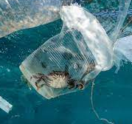
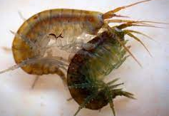
Mai
Tema for måneden: Elias og livet i sjøen

Vi fortsetter å utforske fjøra, livet i havet og hva Elias og vennene gjør på i Lunvik. I tillegg skal vi forberede oss til 17 mai, men både prøvetog, leker, kreative aktiviteter og sang. I starten av mai er den nasjonale strandryddedagen, så vi anbefaler at dere tar del i. Vi skal også rydde i fjøra i nærmiljøet vårt, og ha fokus på hva som skjer med alt søppelet som havner i havet.
Strandryddedagen
4 mai er den nasjonale strandryddedagen. Vi markerer den fredag 3 mai, og vil denne dagen rydde i fjøra ved barnehagen og i nærmiljøet.
Vi håper at dere foreldre også vil bidra sammen med barna deres på lørdagen.
Se mer på holdnorgerent.no
Hvordan skader forsøpling havet og dyrelivet der, og hva kan vi gjøre for å forhindre dette? Elias, Tråle, Duppe og Kjapp har heldigvis gode tips og råd til oss for hvordan vi kan få til dette. På eliasklubben.no er der spill som dere kan øve dere på hjemme også
På årsbasis havner mellom 8-14 millioner tonn plast i verdens hav. Og alle som har vært med på strandrydding, vet at dette også er et stort problem langs norskekysten. I følge rammeplanen skal vi lære barna om bærekraftig utvikling, og at det vi gjør får konsekvenser for fremtiden. Dette er viktig for oss, og vi gleder oss til å ta fatt på strandryddingen slik at
Barnehagens verdigrunnlag:
Barna skal lære å ta vare på seg selv, hverandre og naturen. Bærekraftig utvikling omfatter natur, økonomi og sosiale forhold og er en forutsetning for å ta vare på livet på jorden slik vi kjenner det. Barnehagen har derfor en viktig oppgave i å fremme verdier, holdninger og praksis for mer bærekraftige samfunn.

naturen får det litt bedre
Bamseklubben
I mai/juni er det innskolingsdag for førskolebarna. Barna får møte klassen og læreren sin i klasserommet som de skal ha til høsten. Dere får brev fra skolen og følger deres barn.
I barnehagen får vi invitasjon til å komme på besøk på SFO. Der får vi se på skolen, leke både inne og ute samt spise lunsj før vi drar tilbake til barnehagen.
Uke | Mandag | Tirsdag | Onsdag | Torsdag | Fredag | Lørdag | Søndag
18 |  |  | 1  Arbeidernes  dag | 2 | 3  Strandryddedag!!! | 4 | 5  Fotballdrakt dag
19 | 6  Paul 6 år  Mila 6 år | 7 | 8 | 9  Kristi himmelfartsdag | 10  Planleggingsdag | 11 | 12
20 | 13 | 14 | 15 | 16  17. mai feiring | 17  Hurra for 17. Mai | 18  Tiril T 2 år | 19
21 | 20 | 21  Heine 2 år | 22 | 23 | 24 | 25 | 26
22 | 27  Tarjei 3 år | 28 | 29 | 30 | 31

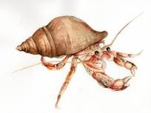
Juni
Tema for måneden: Elias og livet i sjøen

Dette er siste måneden med tema for dette barnehageåret. Juni er en måned hvor vi er mye ute, ikke og følger så mye planer og koser oss masse inn mot ferien. Vi koser oss i fjøra med krabber, tanglopper,
Eremittkreps, strandreker, vassing i sjøen og lek i skogen. Dette blir en kjekk og avslappende måned for oss alle sammen, før vi skal gå ut i ferie Når vi samler alle dyrene vi finner i akvariet som vi har i naustet, kan vi skape vår egen fjøre og utforske hvordan dyrene lever sammen på nært hold. Er krabbene snille med hverandre? Hvordan skal vi være mot
hverandre? Vi kan sammen undre oss over likheter og ulikheter i det sosiale samspillet
PRIDE
I år vil vi markere pride i barnehagen. Vi skal ha fokus på mangfold, respekt, likestilling og likeverd. Dette arbeider vi med hver dag, men vil synliggjøre det litt ekstra i forbindelse med pride.
Fra rammeplanen:
«Barnehagen skal fremme respekt for menneskeverdet ved å synliggjøre, verdsette og fremme mangfold og gjensidig respekt. Barna skal få oppleve at det finnes mange måter å tenke, handle og leve på. Samtidig skal barnehagen gi felles erfaringer og synliggjøre verdien av fellesskap. Barnehagen skal vise hvordan alle kan lære av hverandre og fremme barnas nysgjerrighet og undring over likheter og forskjeller. Barnehagen skal bidra til at alle barn føler seg sett og anerkjent for den de er, og synliggjøre den enkeltes plass og verdi i fellesskapet.»
mellom mennesker, og i dyreriket. Hvordan er dyrene mot hverandre i forhold til
hvordan vi er mot hverandre? Vær mot andre slik du vil at andre skal være mot deg <3

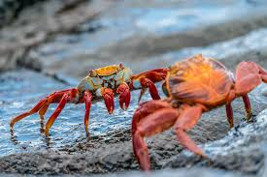

Barnehagens verdigrunnlag:
Barnehagen skal ha en helsefremmende og forebyggende funksjon og bidra til å utjevne sosiale forskjeller. Barnas fysiske og psykiske helse skal fremmes i barnehagen. Barnehagen skal bidra til barnas trivsel, livsglede, mestring og følelse av egenverd og forebygge krenkelser og mobbing. Om et barn opplever krenkelser eller mobbing, må barnehagen håndtere, stoppe og følge opp dette.

Fagområder i fokus:
- Natur, miljø og teknologi
- Nærmiljø og samfunn
- Kropp, bevegelse, mat og helse

Uke | Mandag | Tirsdag | Onsdag | Torsdag | Fredag | Lørdag | Søndag
22 |  |  |  |  |  | 1 | 2
23 | 3  Helene  6 år | 4  Ingvild 3 år | 5 | 6 | 7 | 8 | 9  Ella L 2 år
24 | 10 | 11 | 12 | 13 | 14 | 15 | 16
25 | 17 | 18 | 19 | 20 | 21 | 22 | 23
26 | 24  Sankthans | 25 | 26 | 27 | 28  Aksel 3 år | 29 | 30

Juli
Temafri måned

Barnehageåret går mot slutten og det er tid for ferie. Barnehagen er stengt i uke 28 og 29.
Alle barn må ta ut 3 uker sammenhengende ferie og det vil komme en egen lapp hvor dere setter opp hvilke uker deres barn skal ha fri. Personalet skal også avvikle ferie og avdelingene vil bli slått sammen i uke 27 og 30. Dette bruker å være kjekke uker med litt færre barn og vi gjør på det som passer inn i været og barnas interesser.
Vi takker for et innholdsrikt og kjekt år og vil med dette ønske dere en riktig god sommer

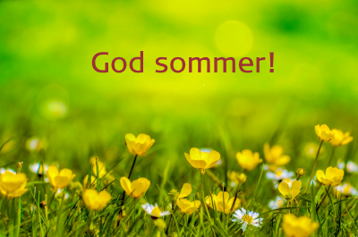

Uke | Mandag | Tirsdag | Onsdag | Torsdag | Fredag | Lørdag | Søndag
27 | 1 | 2 | 3 | 4 | 5 | 6  Mille og Fie 2 år | 7
28 | 8 | 9 | 10 | 11  Ronja 6 år | 12 | 13 | 14
29 | 15  Barnehagen | 16  er | 17  stengt | 18  For | 19  sommerferie | 20 | 21
30 | 22  Barnehagen | 23  er | 24  stengt | 25  for | 26  sommerferie | 27 | 28
31 | 29 | 30 | 31

Takk for i år!

